Состязание «Поиск сокровищ»
Описание состязания
Состязание средней возрастной группы основной категории этого года называется «Поиск сокровищ».
Тема этого года «Роботы-исследователи» предлагает участникам создать роботов, способных получать данные и исследовать различные окружающие условия. Часто исследователи полагаются на подсказки, которые помогают им вести исследования в незнакомой местности. В иных случаях они могут блуждать в попытках найти все необходимое. Исследователи также должны заботиться о себе во время экспедиции, поскольку окружающая обстановка может представлять для них реальный риск.
Состязание средней возрастной группы ставит перед участниками задачу построить робота, который должен собрать пять артефактов в незнакомой местности. Имеются подсказки относительно окружающей обстановки и местонахождения каждого артефакта, который нужно собрать. Окружающая обстановка будет содержать артефакты, которые могут причинить вред исследователю и поэтому должны остаться нетронутыми. Их положение заранее неизвестно.
Правила
- Все участники должны находиться в специально отведенных местах в зоне соревнований в течение периода проверки, который проводится до периода сборки и отладки. С этого момента в зоне соревнования могут находиться только участники.
- Схема проведения данных соревнований следующая:
  - Квалификационные раунды (учитывается лучший результат)
  - Четвертьфинал (1 раунд)
  - Полуфинал (1 раунд)
  - Финал (1 раунд)
- Период сборки и отладки для данных соревнований составляет 150 минут и будет проходить перед первым квалификационным раундом.
- Период настройки для каждого последующего раунда составляет:
  - Для второго квалификационного раунда – 45 минут
  - Для третьего квалификационного раунда – 30 минут
  - Для четвертьфинала – 15 минут
  - Для полуфинала – 15 минут
  - Для финала – 10 минут
- Роботу будет дано 2 минуты на выполнение задания. Отсчёт времени начинается, когда судья дает сигнал к старту. Робот должен быть расположен в зоне старта. Как только участники внесли удовлетворяющие их физические изменения, судья дает сигнал для выбора программы (но не для запуска). Участники должны дождаться сигнала судьи к старту, прежде чем привести робота в движение (запустить программу).
- Максимальный размер робота до его старта не должен превышать 250 мм × 250 мм × 250 мм. После старта размеры робота не ограничены.
- Робот должен стартовать в зоне за пределами большой сетки координат. Никакая часть робота не должна касаться чёрной линии и/или борта большой сетки координат до его старта.
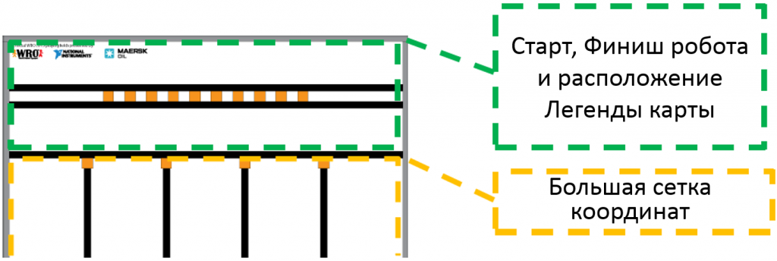
- В начале каждого раунда (после карантина) будет выбрана случайным образом координатная система для раунда.
- Координатная система состоит из координатной сетки 4×4. Каждый столбец и ряд координатной сетки определяется одним из чётырех цветов (красный, зелёный, синий и жёлтый).
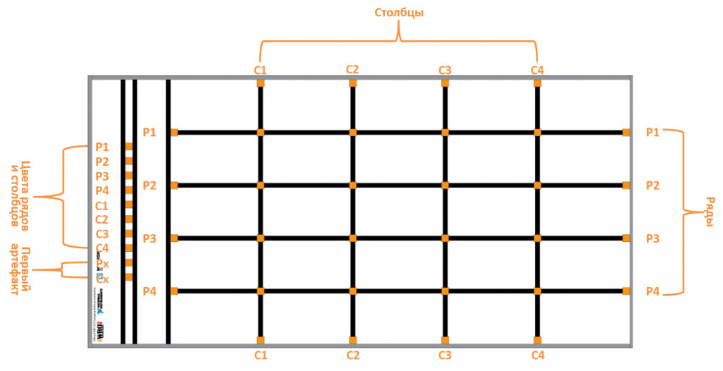
- Координатная система будет сформирована на поле путем размещения 8 цветных плиток в квадратные слоты за пределами координатной сетки. Это известно как легенда карты. Первые четыре плитки определяют цвета рядов на поле. Вторая последовательность из четырёх плиток определяет цвет столбцов на поле. Последние два цвета в координатной сетке зоны старта обозначают ряд и столбец первого артефакта, который нужно собрать.
- Цветные плитки и безопасные артефакты будут размещены на поле состязания (после карантина) таким образом, что цвет кубика из деталей LEGO указывает на цвет ряда, на котором находится следующий безопасный артефакт, а плитка под кубиком будет указывать на столбец, на котором находится следующий артефакт. Последние 2 из 10 цветных плиток в легенде карты определяют пересечение соответствующих ряда и столбца, где располагается первый артефакт в этой информационной цепочке. Вместе с информацией, собранной путем сканирования координатной сетки в зоне старта, можно определить местоположение каждого последующего безопасного артефакта на основе цвета кубика и цвета плитки под ним. Под последним безопасным артефактом в цепочке будет размещена белая плитка.
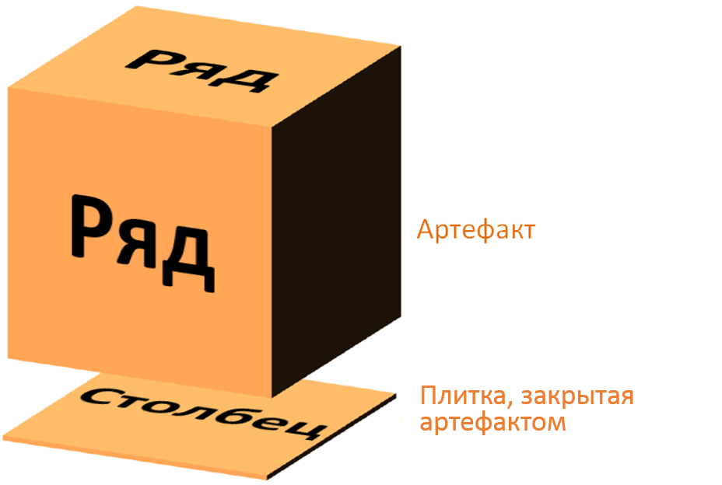
- Будет использоваться пять артефактов, которые нужно собрать в ходе состязания.
- На поле будут находиться максимально 2 дополнительных артефакта, которые нельзя смещать со своих мест. Они будут представлены в виде цветного кубика из деталей LEGO, размещенного на ЧЁРНОЙ плитке. Данный кубик представляет собой опасный для исследователя артефакт. Если на момент окончания попытки кубики сдвинуты и ЧЁРНЫЕ плитки полностью раскрыты, то это приведет к начислению штрафных баллов.
- Плитка, определяющая цвет соответствующего столбца или ряда, будет расположена на обоих концах каждой линии координатной сетки.
- Местоположение всех цветных плиток и кубиков из деталей LEGO будет одинаковым для всех команд в текущем раунде.
- Задача робота заключается в том, чтобы собрать все безопасные артефакты на большой сетке координат и вернуться в зону за пределами большой сетки координат, неся реквизиты.
- Цвета кубиков из деталей LEGO: красный, зелёный, синий и жёлтый. (см. Спецификация объектов поля I)
- Цвета однотонных плиток: красные, зелёные, синие, жёлтые, чёрные и белые. (см. Спецификация объектов поля II)
- Необязательно собирать артефакты в определенном порядке.
- Если во время выполнения задания возникает неопределённая ситуация, окончательное решение принимает судья. Решение будет смещено в сторону худшего результата, возможного в данной ситуации.
- Попытка и отсчёт времени будут завершены, если:
  - участник команды коснется робота после его старта
  - время, отведённое на выполнение задания (2 минуты), закончилось
  - произошло нарушение правил и регламента
Подсчет баллов
- Подсчет баллов будут производиться только по завершению состязания или когда отсчёт времени будет остановлен.
- Каждый безопасный цветной кубик из деталей LEGO, сдвинутый со своего места на координатной сетке, = 5 баллов.
- Каждый безопасный цветной кубик из деталей LEGO, загруженный на робота = 10 баллов.
- Каждый безопасный цветной кубик из деталей LEGO на роботе, который находится в зоне финиша = 5 баллов.
- Каждая чёрная плитка со смещенным во время попытки артефактом = -25 баллов.
- Каждая чёрная плитка, полностью раскрытая во время попытки = -50 баллов.
- Максимальное количество баллов = 100, в том числе:
  - 25 баллов (5 безопасных цветных кубиков из LEGO, сдвинутых со своих мест на координатной сетке, × 5 баллов)
  - 50 баллов (5 безопасных цветных кубиков из LEGO, загруженных в робота × 10 баллов)
  - 25 баллов (робот финиширует за пределами большой сетки координат, неся 5 безопасных кубиков × 5 баллов)
  - ПРИМЕЧАНИЕ: Баллы не начисляются за сдвигание/загрузку/транспортировку опасных артефактов (кубики из деталей LEGO, закрывающие чёрные плитки)
- Если у команд одинаковое количество баллов, то определение позиции в рейтинге происходит по наименьшему записанному значению времени.
Поле состязания в 3D
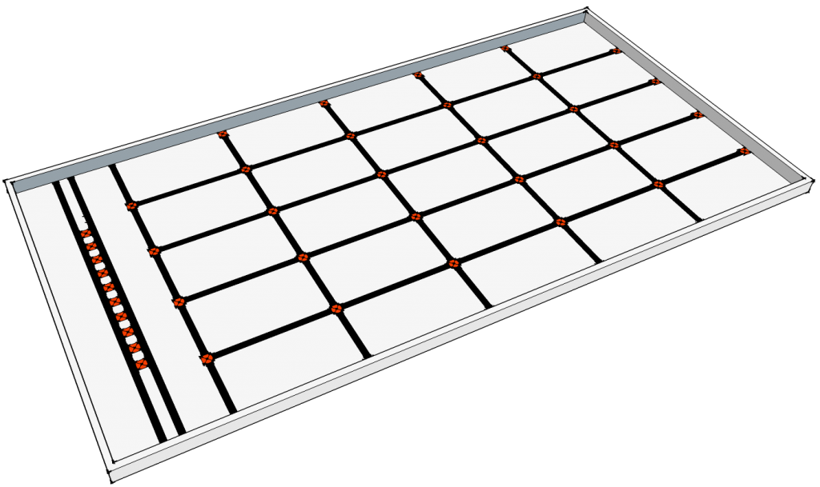
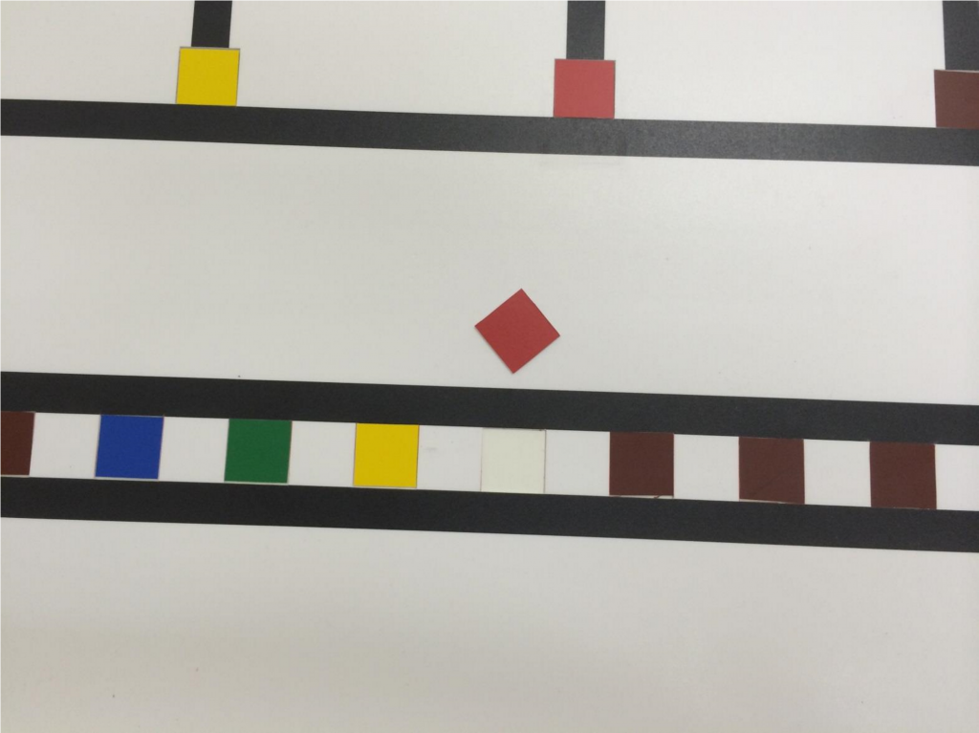
Покрытие поля напечатана на плотном картоне.
Все квадратики 32 мм × 32 мм вырезаны из этого листа, так что цветные плитки входят в слот по размеру.
! Рисунок выше дан в качестве примера. В соревновании не используются плитки коричневого цвета.

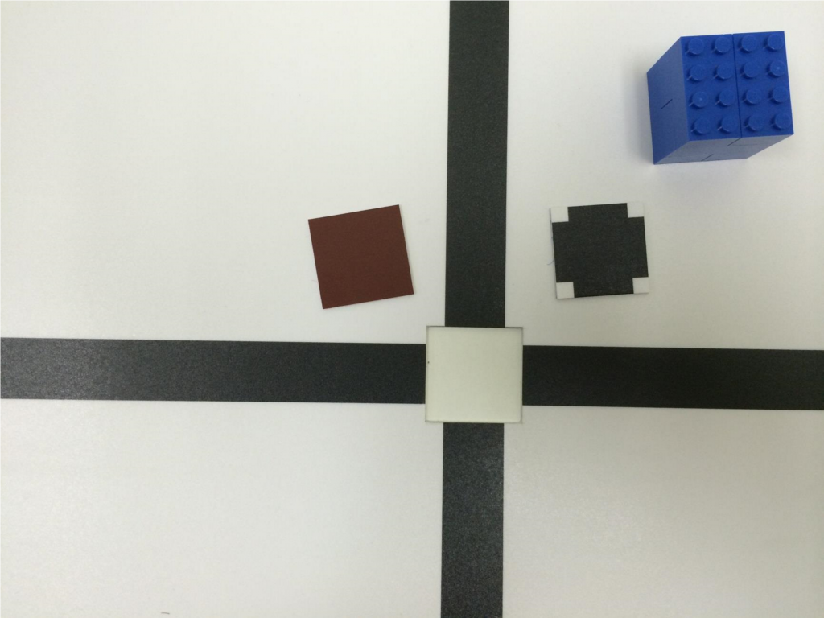 | Плитки 32 мм × 32 мм имеют печать на обеих сторонах.  Одна сторона плиток однотонная, а другая имеет печать в виде знака «+», которая завершает рисунок из двух пересекающихся линий.  Это ускорит подготовку поля перед состязаниями, потому что неиспользуемые плитки можно просто перевернуть.  ! Рисунок слева дан в качестве примера. В соревновании не используются плитки коричневого цвета.

Плитки 32 мм × 32 мм имеют печать на обеих сторонах.
Одна сторона плиток однотонная, а другая имеет печать в виде знака «+», которая завершает рисунок из двух пересекающихся линий.
Это ускорит подготовку поля перед состязаниями, потому что неиспользуемые плитки можно просто перевернуть.
! Рисунок справа дан в качестве примера. В соревновании не используются плитки коричневого цвета.

Спецификация поля I
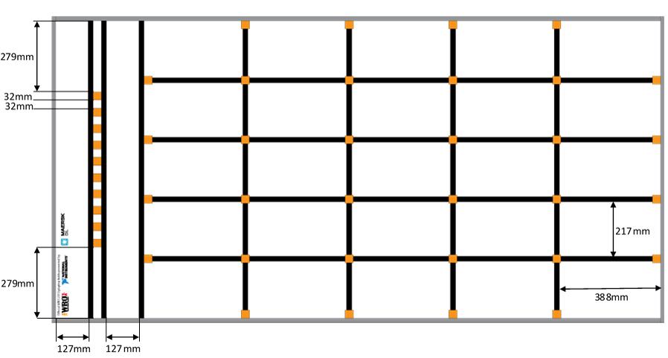
Каждый из оранжевых квадратиков и маленьких белых квадратиков на пересечении линии обозначает слот
Приблизительный размер ячеек большой сетки координат составляет 388 мм × 217 мм.
Ширина всех чёрных линий составляет 20 мм.
Ширина пространства по обе стороны от двух чёрных линий, окружающих 10 оранжевых квадратиков, составляет 127 мм
Спецификация поля II
- Внешний размер поля составляет 2400 мм × 1200 мм.
- Борта с каждой стороны стола имеют размер 17 мм в ширину и 50 мм в высоту.
- Линии напечатаны на тонком картоне, квадратики 32 мм × 32 мм вырезаны из покрытия в каждом месте пересечения линий на большой сетке координат, обозначенных оранжевыми квадратиками.
- Плитки размером 31 мм × 31 мм той же толщины, что и данный материал, имеют печать на обеих сторонах, одна сторона является однотонной, а другая сторона содержит рисунок, завершающий пересечение двух линий.
- Реквизиты состязаний включают в себя плитки, упомянутые выше в пункте 4, а также кубики, сделанные из стандартных кирпичей LEGO размером 2×4.
- Цепочка из 12 оранжевых квадратиков, а также 20 оранжевых квадратов по краям большой сетки координат будут заполнены однотонными плитками вначале состязаний.
- Квадратики на пересечении линий на большой сетке координат будут заполнены либо плитками с рисунком, завершающим пересечение линий, либо однотонными плитками.
- Кубики, собранные из стандартных кирпичей LEGO размером 2×4, будут расположены на однотонных квадратиках на координатной сетке.
Спецификация реквизитов состязания I
ПРИМЕЧАНИЕ: Максимальное количество необходимых кубиков: 5 кубиков каждого цвета.
(Рекомендуемое количество кубиков для каждого поля состязаний: 5 кубиков каждого цвета)
! На Всероссийской Робототехнической Олимпиаде 2015 в качестве зелёного кубика будет использоваться кубик цвета LEGO ID 28 вместо ID 37.
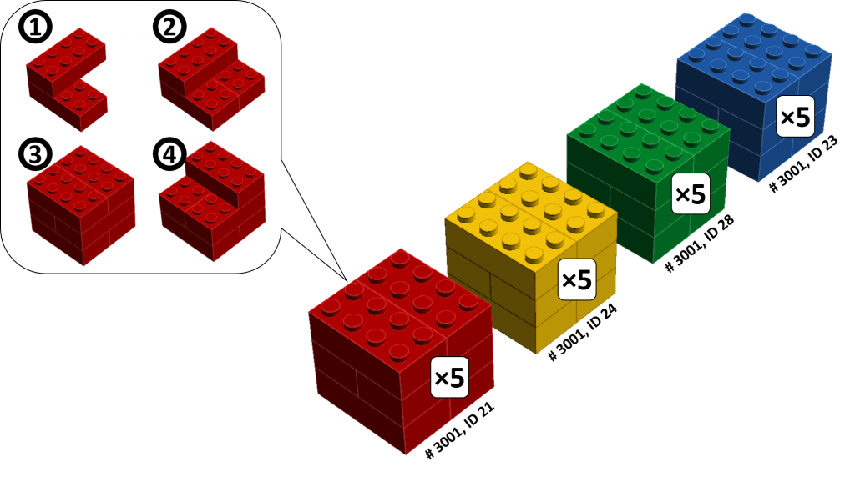

Спецификация реквизитов состязания II
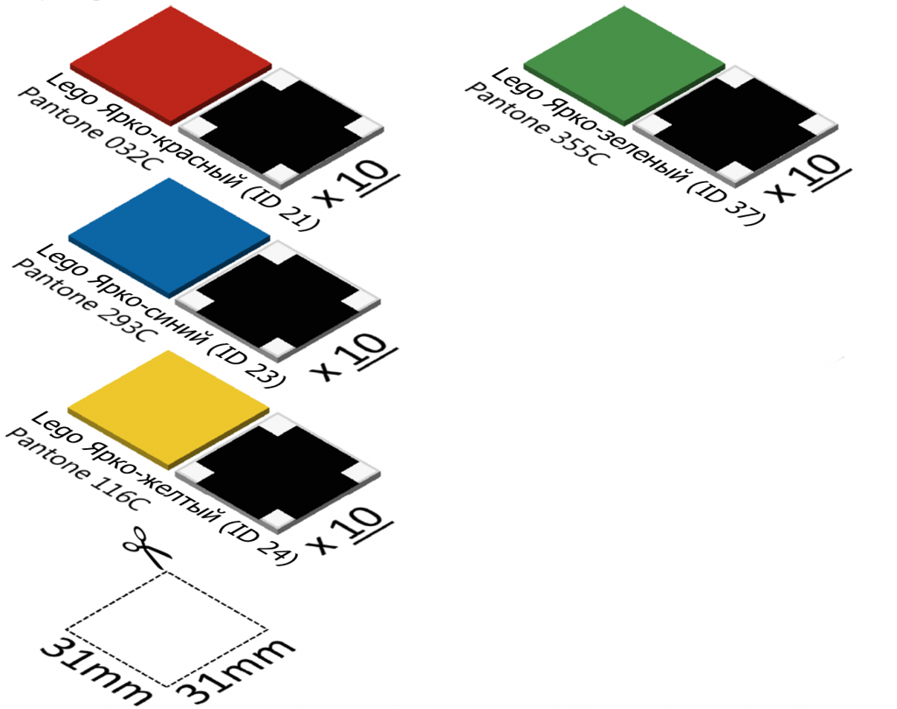

Спецификация цветов
! Данная спецификация цветов не распространяется на цветные кубики.
